Математическая модель автоматизированной системы мониторинга технологических процессов газоперекачивающих агрегатов
Н.А. Лучкин, А.Г. Янишевская
Омский государственный технический университет, г. Омск

Аннотация: предлагается подход к созданию системы мониторинга технологических процессов транспорта газа, в частности, рассматриваются основные входные и выходные параметры газоперекачивающих агрегатов, газотранспортной системы, влияющих на качественные показатели транспортируемого продукта (природный газ).
Ключевые слова: природный газ, единая система газоснабжения, транспортировка, компрессорная станция, газоперекачивающий агрегат, магистральный газопровод, элементы, входящий параметр, выходящий параметр, мощность, нагнетатель.

Современная система добычи, транспортировки и хранения газа представляет собой сложный многофункциональный производственный комплекс с объектами различного производственно-хозяйственного назначения.
Природный газ, добываемый в РФ, транспортируется по магистральным газопроводам, объединенным в Единую систему газоснабжения (далее ЕСГ) РФ. Система магистральных газопроводов - важнейшее звено единой системы газоснабжения - представляет собой большую, сложную и непрерывно развивающуюся технологическую систему. ЕСГ Российской Федерации является крупнейшей в мире системой транспортировки природного газа и представляет собой уникальный технологический комплекс, включающий в себя объекты добычи, переработки, транспортировки, хранения и распределения газа и относится к категории больших развивающихся систем [1-3].
Основными элементами объектов газотранспортной системы являются компрессорные цеха газокомпрессорных станций.
Задача транспортировки газа имеет стратегическое, особое значение в газовой промышленности [2, 4, 8, 10]. Транспортировку газа обеспечивают газотранспортные предприятия, которые включает в себя: дожимные компрессорные станции; компрессорные станции (цеха); газораспределительные станции; газоперекачивающие агрегаты; аппараты воздушного охлаждения газа; циклонные пылеулавливатели; удаленные технологические объекты КС; станции подземного хранилища газа; узлы учета газа; линейные крановые площадки и др. Объекты газотранспортной системы представлены на рис.1 [3, 4-7]. Предприятия подобного рода обладают рядом специфических особенностей, а именно: значительной территориальной распределенностью сложных технологических объектов; сложностью производственно-технологического комплекса, широким спектром технологических объектов, различных по составу, типам оборудования, количеству технологических параметров, алгоритмам управления, выполняемым функциям; жесткими условиями эксплуатации оборудования в связи с суровыми природно-климатическими условиями, характеризующимися резко континентальным климатом; круглосуточным режимом работы [6-9].
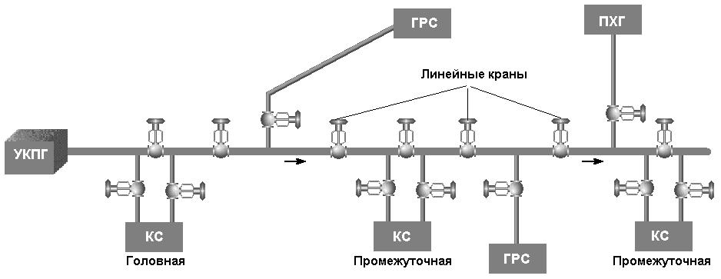

Рис. 1. – Объекты газотранспортной системы

Современная компрессорная станция (далее КС) относится к сложным инженерным сооружениям, обеспечивающая основные технологические процессы по подготовке и транспортировке природного газа. КС является составной частью магистрального газопровода, обеспечивающая транспортировку газа при помощи энергетического оборудования и служит управляющим элементом в комплексе сооружений, входящих в коридор магистрального газопровода. Параметры работы компрессорной станции определяют режим работы всего линейного магистрального трубопровода. Наличие компрессорной станции обеспечивает своевременное изменение режима работы газопровода при колебаниях потребления газа, максимально используя при этом аккумулирующую способность магистрального газопровода [1-4]. Основным технологическим объектов в структуре газотранспортного предприятия являются газоперекачивающие агрегаты. Таким образом, именно газоперекачивающие агрегаты (далее ГПА) в составе газотурбинной установки и центробежного нагнетателя предназначены для компримирования и транспортирования природного газа по магистральным газопроводам. ГПА состоит из нагнетателя природного газа, привода нагнетателя, всасывающего и выхлопного устройств (в случае газотурбинного привода), систем автоматики, маслосистемы, топливовоздушных и масляных коммуникаций и вспомогательного оборудования [10, 11].
Объекты единой газотранспортной системы изменяют входные параметры в выходные транспортируемого природного газа, значения которых определяются также и параметрами режимов работы технологического оборудования, задействованного в производственном процессе транспортировки газа. К входным характеристикам газокомпрессорного цеха на входе и на выходе можно отнести следующие параметры: давление газа, коммерческий расход газа, температура, относительная плотности газа и параметр точки росы. К выходным характеристикам газокомпрессорного цеха на выходе можно отнести следующие параметры: значения коммерческого расхода газа, температуры газа, относительной плотности и параметр точки росы [5-8].
Для управления входными и выходными параметрами элементами газотранспортной системы, воспользуемся допустимыми изменениями работы технологического оборудования и в качестве возможных управлений для рассматриваемого элемента, возьмем значения величин скорости, вращения оборотов валов нагнетателя турбоагрегатов компрессорной станции и величины скорости оборотов вентиляторов аппаратов воздушного охлаждения (далее АВО) газа. Учитывая специфику технологического процесса транспорта газа, необходимый параметр, как температура газа на выходе КС должен находиться в допустимом рабочем диапазоне. В следствие чего накладываются определенные ограничения, вызванные требованиями технологического характера, которые осуществляются при помощи АВО газа, поэтому из управляющих параметров исключается такой параметр, как обороты вентиляторов АВО газа. И тем самым в качестве управления будем рассматривать, изменение скорости оборотов вращения вала нагнетателя турбоагрегата компрессорного цеха.
Обозначения P, J, H, T, d соответствуют следующим параметрам: давление, коммерческий расход газа, удельный объем теплоты сгорания транспортируемого продукта (природного газа), температура и относительная плотность газа. Соответствующие значения параметров на входе и выходе обозначаются индексами «вх» и «вых».
Далее рассмотрим элемент l, который моделирует типовой компрессорный цех, в котором отсутствует отбор транспортируемого природного газа. Вектор, определяющий значение характеристик на входе данного элемента, запишем следующим образом:
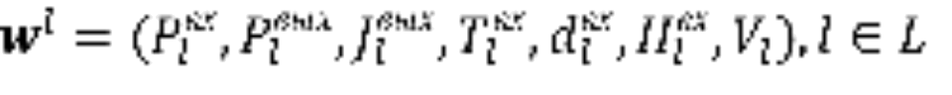, (1)
а вектор, определяющий значение характеристик на выходе l-го элемента выражением (2)
(2)
Где 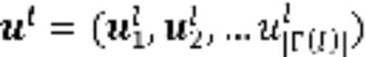 - вектор допустимых управлений, регулирующий параметры скорости вращения валов ГПА 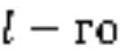 компрессорного цеха, в котором находится |Г₍₎| газоперекачивающих агрегатов, 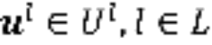.
Тогда исходными параметрами элемента являются значения давления газа на входе и выходе компрессорного цеха, коммерческий расход газа на выходе КС, а также относительная плотность газа и низшая удельная объемная теплота сгорания природного газа на входе КС. К результирующим характеристикам рассматриваемого элемента, образующимся под воздействием допустимых управлений технологических управлений можно отнести: относительную плотность по воздуху; температуру газа; низшую удельную теплоту сгорания газа на выходе элемента и коммерческий расход газа на входе элемента.
В свою очередь на температуру газа на выходных шлейфах КС не накладываются ограничения коммерческого характера. Однако при прохождении через компрессорный цех относительная плотность и объемная теплота сгорания природного газа не изменяются (в случае отсутствия отбора газа в КС). Следовательно, основные технологические параметры, зависящие от управлений это значения входного или выходного давления и коммерческого расхода природного газа. Прочие параметры транспортируемого природного газа, в том числе его температура, относительная плотность по воздуху, объемная теплота сгорания, массовая плотность либо полностью определяются посредством давлений и расходов на входах и выходах компрессорного цеха, либо имеют относительно малую зависимость от управлений, что ими можно пренебречь при дальнейшем рассмотрении. Входные параметры элемента, такие как температура газа, относительная плотность, теплота сгорания на входе цеха имеют слабое влияние на выходные параметры КС. Поэтому, решая задачу оптимального планирования функционирования ГТС с заданными элементами, будем считать, что основными характеристиками элемента являются только давление и коммерческие расходы природного газа.
Таким образом, единственным выходным параметром, имеющим существенное значение для определения отклика элемента на заданные входные параметры и управления, является коммерческий расход природного газа на входе КС. С учетом вышесказанного, выражения (1) и (2) можно записать в следующем виде:
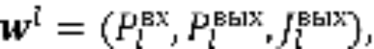
(3)
где
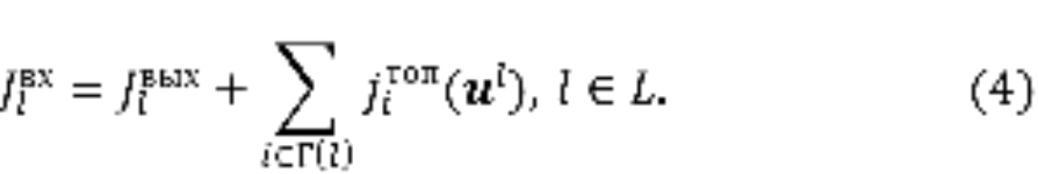
Где  – функция, определяющая расход топливного газа, потребляемого i-м нагнетателем ГПА l-ой компрессорной станции, при условиях, что к агрегатам будут применены управления, задаваемые вектором 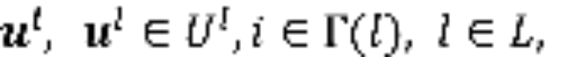которая в свою очередь зависит линейно от значения мощности, потребляемой турбоагрегатом, и вычисляется с использованием соотношения [4]:
(5)
Где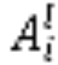,  - коэффициенты, зависящие от типа i-гo нагнетателя ГПА, дополнительного технологического оборудования компрессорной станции, атмосферного давления, температуры и плотности природного газа поступающего в компрессорный цех, а 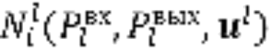 - соответствующее значение мощности, потребляемой i-ым нагнетателем, 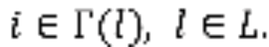
В то же время функция 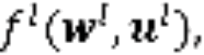 задающая затраты элемента , учитывает расходы, связанные с эксплуатационным техническим обслуживанием элемента и затраты топливного газа, необходимые для функционирования приводов нагнетателей ГПА:
. (6)
Где  - расходы, обусловленные эксплуатационным техническим обслуживанием КС, представляемой элементом 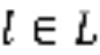;  - затраты топливного газа на функционирование приводов нагнетателей ГПА в рамках рассматриваемой КС, представляемого элементом которые определяются следующей зависимостью:
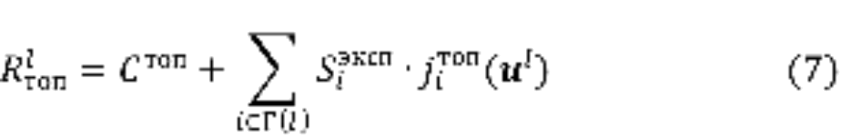
Где  - стоимость единицы объема топливного газа;  - время эксплуатации i-го нагнетателя l-го КС,
При этом составляющая затрат имеет достаточно малое значение в соотношении для функции затрат и поэтому может быть исключена из дальнейшего рассмотрения. Таким образом, функцию затрат (6) элемента при заданных управляющих воздействиях представим в виде:
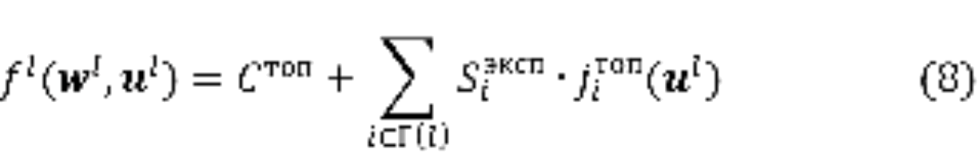
Исходя из того, что расход топливного газа для обслуживания ГПА, является линейной функцией мощности, потребляемой нагнетателем ГПА (см. выражение (5)), соотношение (7) можно переписать в терминах потребляемой мощности, которую необходимо минимизировать. Учтем, что потребляемая нагнетателями мощность мало зависит от входного и выходного давлений, тогда (7) запишем в следующем виде:
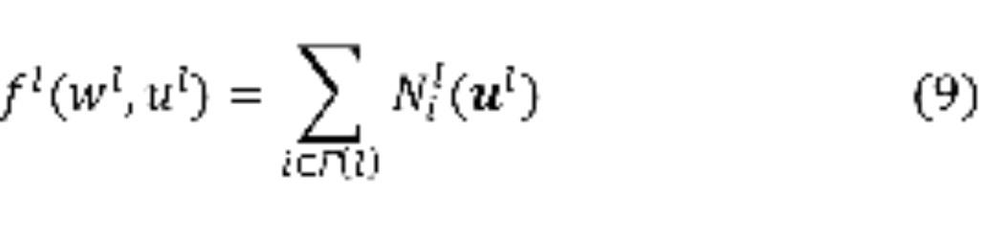
Так как оптимальные управления u определяются решениями D, которые предлагаются автоматизированной системой мониторинга технологических процессов, таким образом соотношение (9) можно представить в виде:
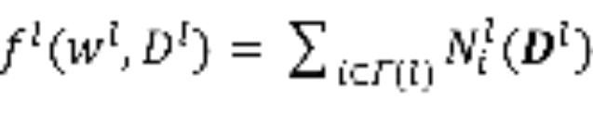 (10)
Полученные выражения представляют собой математическую модель системы автоматизации мониторинга технологических процессов по контролю параметров технологического оборудования.
Литература
- Развитие газотранспортной системы. URL: gazprom.ru/about/ production/transportation/development/.
- Транспортировка продукции. URL: gazprom.ru/about/production/ transportation/.
- Устройство и эксплуатация компрессорных станций магистральных газопроводов. URL: lib.rushkolnik.ru/text/4960/index-1.html.
- Лучкин Н.А., Янишевская А.Г. Разработка SCADA-системы газоперекачивающего агрегата PGT-10 на базе САУ SUVIMAC / Системы проектирования, моделирования, подготовки производства и управление проектами CAD/CAM/CAE/PDM: сборник статей II Международной науч.-практ.конф. Пенза, 2008. С.38-40.
- Лучкин Н.А., Янишевская А.Г. Разработка автоматизированной системы транспортировки газа линейно-производственного управления магистральных газопроводов / Вестник Воронежского государственного технического университета. Воронеж, 2010. Т.6. № 2. С. 43–44.
- Лучкин Н.А., Янишевская А.Г. Разработка информационной системы производственного управления газотранспортного предприятия (статья) / Вестник Воронежского государственного технического университета. – Воронеж, 2010. Т.6. № 4. С. 154–156.
- Лучкин Н.А., Янишевская А.Г. Создание системы автоматизированного проектирования технологического процесса транспортировки газа / Автоматизация и современные технологии. 2010. №10. С. 39-44.
- Пашаева Б.А. Синтез системы управления процессом каталитического крекинга нефти с использованием прогнозирующей модели // Инженерный вестник Дона, 2013, №1 URL: ivdon.ru/ru/magazine/archive/n1y2013/1485.
- Скорняков А.А. Направление по энергосбережению и повышению энергоэффективности на предприятиях магистрального транспорта газа //Инженерный вестник Дона, 2011, №2 URL: ivdon.ru/ru/magazine/archive/ n2y2011/420.
- Eresman D. Underbalanced drilling guidelines improve safety, effi-ciency //Oil & Gas J., 1995. – Vol. 94. – Feb. 28. –рр. 72–77.
- Schulz B. Engine protection Systems progress.- Diesel and Gas Turbine Progress, 1973, N 6, pp. 44-45.
References
1. Razvitie gazotransportnoy sistemy [Development of the gas transmission system]. URL: gazprom.ru/about/production/ transportation/development/.
2. Transportirovka produktsii [Transportation of production]. URL: gazprom.ru/about/production/ transportation/.
3. Ustroystvo i ekspluatatsiya kompressornykh stantsiy magistral'nykh gazoprovodov [Device and operation of compressor stations of the main gas pipelines]. URL: lib.rushkolnik.ru/text/4960/index-1.html.
4. Luchkin N.A., Yanishevskaya A.G. Sistemy proektirovaniya, modelirovaniya, podgotovki proizvodstva i upravlenie proektami CAD/CAM/CAE/PDM: sbornik statey II Mezhdunarodnoy nauch.-prakt.konf. – Penza, 2008. pp. 38-40.
5. Luchkin N.A., Yanishevskaya A.G. Vestnik Voronezhskogo gosudarstvennogo tekhnicheskogo universiteta. Voronezh, 2010. V.6. № 2. pp. 43–44.
6. Luchkin N.A., Yanishevskaya A.G. Vestnik Voronezhskogo gosudarstvennogo tekhnicheskogo universiteta. Voronezh, 2010. V.6. № 4. pp. 154–156.
7. Luchkin N.A., Yanishevskaya A.G. Avtomatizatsiya i sovremennye tekhnologii. 2010. №10. pp. 39-44.
8. Pashaeva B.A. Inženernyj vestnik Dona (Rus), 2013, №1 URL: ivdon.ru/ru/magazine/archive/n1y2013/1485.
9. Skornyakov A.A. Inženernyj vestnik Dona (Rus), 2011, №2 URL: ivdon.ru/ru/magazine/archive/n2y2011/420
10. Eresman D. Underbalanced drilling guidelines improve safety, effi-ciency. Oil & Gas J., 1995. Vol. 94. Feb. 28. –pp. 72–77.
11. Schulz B. Engine protection Systems progress.- Diesel and Gas Turbine Progress, 1973, N 6, pp. 44-45.

